Одним из наиболее эффективных методов внешней мойки предприятий пищевой и перерабатывающей промышленности и дезинфекции оборудования, производственных площадей, очистки различных сооружений и транспортных средств, является пенная технология с использованием специальных высокопенных моющих средств и пеногенераторов.

Основные преимущества
.........................................................................................................................
Использование пенной технологии для мойки и дезинфекции технологического оборудования и производственных помещений позволяет:

• экономить моющие средства в 3-5 раз по сравнению с традиционными способами очистки;
• снижать трудозатраты и сокращать время обработки поверхностей;
эффективно обрабатывать труднодоступные участки (потолки, стены, поверхности сложной конфигурации и т.п.), в том числе на высоте до 6 метров;
• снижать агрессивное воздействие моющего раствора на обрабатываемую поверхность;
• эффективно удалять застарелые комплексные отложения с поверхностей за счет более длительного контакта пены с загрязнениями;
• экономить водо- и энергоресурсы предприятия;
• обеспечить безопасность персонала при работе (отсутствует непосредственный контакт с моющим раствором, низкий уровень дисперсии жидкости).

ДО МОЙКИ
.........................................................................................................................
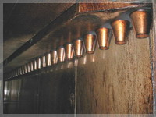
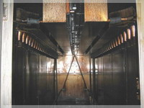

ПРОЦЕСС МОЙКИ
.........................................................................................................................

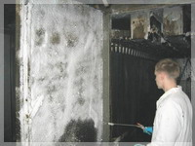
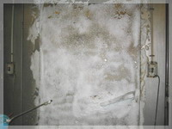
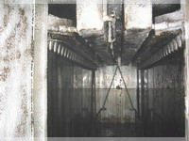
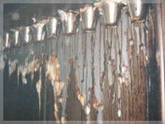
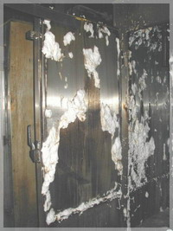
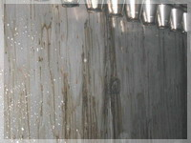

ПОСЛЕ МОЙКИ
.........................................................................................................................

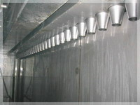
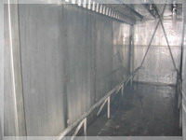
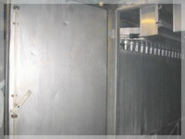
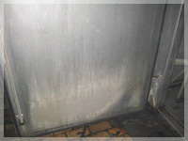
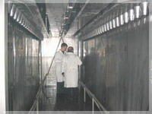

1. Методы очистки поверхностей
.........................................................................................................................

Очистка наружных и внутренних поверхностей технологического оборудования, транспортных средств, машин и механизмов, стен и потолков производственных помещений и т.д. достаточно сложна. Для этой цели все еще используют крайне трудоемкие, малопроизводительные, а потому и дорогостоящие методы.

Самым распространенным способом очистки различных поверхностей и оборудования на предприятиях различных отраслей промышленности является мойка вручную с помощью ведра и щетки.

Для очистки транспортных средств (железнодорожных вагонов, электроподвижного состава метрополитена, автотранспорта и т.п.) используются различные стационарные моечные установки, предназначенные для орошения поверхностей моющим раствором и растирания их с помощью вращающихся щеток.

Если механизация очистки транспортных средств решается довольно успешно с применением стационарных установок, то относительно очистки производственных помещений этого сказать нельзя. В некоторых случаях основными средствами механизации очистки помещений являются брандспойты, разбрызгивающие моющий раствор, которые иногда снабжают щетками.

Метод очистки "ведро-щетка" широко применяется на предприятиях пищевой промышленности , но является не достаточно эффективным при высоких требованиях к качеству мойки и производственной санитарии. Кроме того, это очень трудоемкий процесс, требует большого расхода моющих средств, времени на обработку поверхности и большого штата персонала.

В последнее время также получил распространение метод очистки поверхностей и оборудования струей воды под давлением – с использованием машин высокого давления. Этот метод имеет ряд недостатков, таких как: большой расход воды и электроэнергии, повышенная опасность персонала и возможность повреждения узлов оборудования и поверхностей из-за сильного напора струи при использовании машины высокого давления. Также не всегда на предприятиях есть условия для применения мойки под высоким давлением.

На предприятиях пищевой промышленности с большими производственными площадями, широким спектром оборудования и высоким требованием к санитарии существует проблема качественной мойки оборудования, сокращения трудозатрат, экономии моющих средств. Только высокий уровень современных технологий очистки и гигиены гарантирует безупречное качество продуктов питания.

2. Принцип пенной технологии очистки
.........................................................................................................................

Для получения густой, плотной пены используются специальные приборы – пеногенераторы, надежные, достаточно простые работе и в обслуживании, а также пенные моющие средства.

В емкость пеногенератора (20 литров) заливается рабочий раствор моющего средства. Воздух под давлением 6 атмосфер подается в аппарат-пеногенератор от системы сжатого воздуха (пневмолинии) или компрессора. Моющий раствор на выходе преобразуется в пену и через пистолет-распылитель наносится на обрабатываемую поверхность. Нанесение пены возможно на высоту до 6 метров.

Пена, благодаря специальным добавкам, входящим в состав моющих средств, хорошо прилипает к поверхностям и медленно стекает с них, обеспечивая длительный контакт моющего вещества с загрязнением. Время воздействия пены на загрязнения составляет от 3 до 30 минут.
После обработки поверхности достаточно промыть водой для удаления остатков загрязнений. В случае необходимости при застарелых или сложных загрязнениях, поверхности следует дополнительно растереть щеткой, а затем промыть водой. При наличии жировых загрязнений температура воды должна быть выше 40о С.

3. Механизм очищающего действия пены
.........................................................................................................................

При нанесении пены на обрабатываемую поверхность за счет кинетической энергии пены происходит некоторый отрыв твердых частиц загрязнений от поверхности. Выделяющаяся из пены жидкость при разрушении ближайшего слоя пузырьков смачивает поверхность. Причем, толщина слоя смачивающей жидкости составляет примерно 3 мкм. Частицы загрязнений в результате перетекания жидкости из плоских участков пленки пены в каналы отрываются от поверхности и концентрируются в утолщенных участках пленок.

Некоторая доля частиц оказывается втянутой в пену на высоту 1-3 пузырьков. Отрыву частиц и втягиванию их пену способствует помимо капиллярного эффекта также разрушение отдельных пленок. Наиболее интенсивное изменение дисперсного состава пены происходит в течение первой минуты (или первых минут) после ее образования и соответственно нанесения ее на поверхность. К этому времени процесс отрыва частиц загрязнения и распределение их в утолщенных участках пленок заканчивается.

Эффект всасывания частиц загрязнения внутрь пены значительно усиливается при механическом перемешивании нижних ее слоев, содержащих большое число частиц, с верхними слоями. В реальных условиях такое механическое действие может быть осуществлено растиранием пены по поверхности, например, щетками, или обработкой распыленной струей воды.

В процессе распада пены за счет большого капиллярного давления в ней, возникает дополнительное механическое воздействие на загрязнения, что повышает эффективность очистки.

Грязеудерживающая способность пен снижает возможность повторного оседания оторванных от поверхности частиц загрязнения. Присутствие на обрабатываемой поверхности тонкого масляного слоя не только не снижает, но даже увеличивает эффективность удаления пыли и твердых частиц при пенной обработке.

В процессе взаимодействия пены с вязким полужидким загрязнением происходит размягчение загрязнения до жидкой фазы, затем пена дробит капли и пленки загрязнения до отдельных глобул, которые втягиваются в пену.

Эффективность очистки с помощью пен определяется краткостью пены, нормой ее расхода, временем выдерживания пены на обрабатываемой поверхности, концентрацией моющего раствора, способом удаления пены (струей воды под давлением, с растиркой щетками и т.п.).

Нанести слой пены в несколько миллиметров практически невозможно, поэтому целесообразно при определении расхода пены исходить из нормы 5-8 л/м2 пены, что при ее кратности 30-40, составит около 50-100 мл рабочего раствора на 1м2 поверхности. Время выдерживания пены до ее удаления – 2-15 минут.

Расход пены для обработки поверхностей определяется производительностью пеногенератора и кратностью пены.

Таким образом, удаление различных загрязнений с помощью пены происходит за счет хорошего смачивания и размягчения загрязнений, а затем дробления на мелкие капли и всасывания их в пену.

4. Преимущества применения пенной технологии очистки
.........................................................................................................................

Использование пенной технологии для мойки и дезинфекции технологического оборудования, очистки транспортных средств, изделий, сооружений и конструкций, производственных помещений и т.п. в различных отраслях промышленности позволяет:

• экономить моющие средства в 3-5 раз по сравнению с традиционными способами очистки поверхностей;
• снижать трудозатрат и сокращать время обработки поверхностей;
• эффективно обрабатывать труднодоступные участки (потолки, стены, поверхности сложной конфигурации и т.п.), в том числе на высоте до 6 метров;
• снижать агрессивное воздействие моющего раствора на обрабатываемую поверхность;
• эффективно удалять комплексные застарелые отложения с поверхностей за счет более длительного контакта пены с загрязнениями;
• экономить водо- и энергоресурсы предприятия;
• обеспечить безопасность персонала при работе (отсутствует непосредственный контакт с моющим раствором, низкий уровень дисперсии жидкости).

Для пенной мойки используются специальные приборы – пеногенераторы, которые отличаются высокой надежностью и безопасностью при правильном применении в процессе эксплуатации, просты в работе и обслуживании.

Процесс очистки пеной намного экономичнее, чем другие, традиционно применяемые методы. Например: 20 л рабочего раствора (рабочий объем пеногенератора) 3% концентрации достаточно для обработки 100-120 м2 поверхности, при этом расход концентрата моющего средства составляет всего 600 мл.

Расход моющих средств зависит от степени и характера загрязнений, температуры рабочего раствора, структуры обрабатываемой поверхности (гладкая, шероховатая, пористая), от расположения в пространстве (вертикальное или горизонтальное), от требований к степени чистоты поверхности, от кратности нанесения раствора.

5. Области применения пенной технологии
.........................................................................................................................

Метод пенной очистки может использоваться в различных отраслях промышленности:

• очистка железнодорожных вагонов и цистерн с помощью стационарной пенной установки либо ручного пеногенератора;
• мойка автомобильного транспорта;
• мойка самолетов;
• очистка и дезинфекция различного технологического оборудования на предприятиях пищевой промышленности ;
• наружная мойка емкостей, тары, трубопроводов, и т.п.;
• внутренняя мойка больших резервуаров, емкостей, цистерн, (очистка от остатков различных продуктов, снятие пивного камня и т.д.);
• очистка и дезинфекция производственных помещений, внутризаводского транспорта на предприятиях пищевой промышленности ;
• очистка поверхностей от пыли и радиоактивных веществ (дезактивация поверхностей);
• санитария на молочных и животноводческих фермах - очистка и дезинфекция технологического оборудования и производственных площадей;
• чистка ковров, мягкой мебели, текстильных материалов (влажная пенная чистка с растиркой щетками или специальными машинами и сухая пенная чистка);
• очистка фасадов зданий, сооружений, производственных помещений промышленных предприятий;
• удаление солевых отложений, накипи, ржавчины с внутренних поверхностей теплообменной аппаратуры, резервуаров, водопроводных труб и другого оборудования, не выдерживающего гидростатического давления;
• прочистка канализационных труб, колодцев, стоков;
• очистка крупногабаритных изделий сложной конфигурации, шероховатых поверхностей.

5. Выбор моющих средств
.........................................................................................................................

Правильно выбранные моющие средства для пенной технологии эффективны в действии, облегчают работу персонала, обеспечивают качественный результат, минимизируют затраты.

Основные факторы, влияющие на выбор моющих и дезинфицирующих средств:

• вид характер и степень загрязнения, очищаемой поверхности (масло-жировые, белковые, солевые, минеральные, атмосферные, ржавчина, накипь и т.д.);
• вид и тип оборудования (трубопроводы, емкости, специальное и технологическое оборудование и т.д.);
• структура и материал поверхности (гладкая, пористая, сталь, алюминий, медь, стекло, ЛКП, керамическая плитка, мрамор и т.д.);
• степень адгезии загрязнения с поверхностью (слабая, прочносвязанная и т.п.);
• степень частоты поверхности (общая, профилактическая уборка, дезинфекция, удаление эксплуатационных загрязнений и т.п.);
• технологические параметры (концентрация рабочего раствора, температура, экспозиция и т.п.);
• периодичность мойки (ежедневная, разовая, регулярная, по необходимости);
• микробиологические показатели предприятия;
• качество воды (жесткость и т.п.);
• экономические показатели;
• экологическая и токсикологическая безопасность.
Для пенной технологии очистки разработаны специальные очищающие, моющие и дезинфицирующие средства с пенными добавками и в зависимости от целей и задач очистки подразделяются на:

• высокощелочные средства для удаления денатурированного белка и белково-жировых загрязнений, нагаров. Применяются для очистки коптильных камер, фритюрниц, печей, прочистки канализационных стоков (Тайфун, Барс).

• умеренно-щелочные средства для удаления масложировых, белковых, почвенных, грязевых, атмосферных отложений. Применяются для очистки транспортных средств, технологического оборудования, уборки помещений, очистки фасадов (Супер Эко, Эко Люкс, МС-15М, ХС-2-ММ).

• нейтральные средства для очистки различных поверхностей от жира, пыли, грязи. Применяются там, где требуется очень щадящее воздействие на обрабатываемые поверхности – очистки текстильных изделий, мрамора, стекла и т.п. (Эффект, Мыло жидкое).

• кислотные средства для удаления загрязнений, преимущественно минерального характера: ржавчина, накипь, известковые, солевые отложения, водный, винный, пивной и молочный камень и т.п.
(Дезо Эффект, КМ – 204М).

• комбинированные средства для мойки и дезинфекции различных поверхностей в пищевой промышленности
(Дезо Эффект, Марс).

ПРОЦЕСС МОЙКИ
.........................................................................................................................

№ | Показатели | I способ  «ведро-щетка» | II cпособ  «садовый распылитель» | III cпособ  «пеногенератор»
1 | Количество рабочего раствора, нанесенного на поверхность. | 10л | 10л | 20л
2 | Концентрация рабочего раствора. | 3% | 3% | 3%
3 | Количество концентрата в рабочем растворе. | 300мл | 300мл | 600мл
4 | Площадь (в м2), обработанная различными способами. | 8-12м2 | 15-30м2 | 80-150м2
5 | Расход рабочего раствора на 1м2 обрабатываемой площади. | 800-1300мл | 300-700мл | 150-250мл
6 | Расход концентрата моющего средства 3% рабочего раствора на 1 м2 | ~30мл | ~15мл | ~6мл

